TRABALHANDO OS CONCEITOS DE PRESSÃO ¹
DAVI DE SOUZA RODRIGUES ²
LARISSA CONCEIÇÃO ALMEIDA ²
LUCIANO DO SACRAMENTO ALVES ²
NICHOLAS CARDOSO PEREIRA ²
VICTOR LIMA ²
THIAGO VALENTINO ²
ANA CLAUDIA ³

Resumo
Este artigo se compõe a uma invenção organizada pelos alunos citados acima em busca de mostrar para os alunos da escola Coronel Gomes de Oliveira como se explica o conceito de pressão atmosférica e Hidrostática.
Palavra-chave: o ar, pressão e área
- Projeto realizado pelos alunos do 1º M07 da “E.E.E.F.M “Coronel Gomes de Oliveira
- Alunos da escola
- Professora de Matemática e orientadora do projeto

- Introdução
“Segundo o autor do livro de física (Claudio Xavier e Benigno Barreto), o ar tem peso e exerce pressão sobre os corpos neles imersos denominada pressão atmosférica”.
Pressão atmosférica é a pressão exercida pela camada de moléculas de ar sobre a superfície. A grandeza pressão é a força exercida por unidade de área, neste caso a força exercida pelo ar em um determinado ponto da superfície. Se a força exercida pelo ar aumenta em um determinado ponto, conseqüentemente a pressão também aumentará. A pressão atmosférica é medida por meio de um equipamento conhecido como barômetro. Essas diferenças de pressão têm uma origem térmica estando diretamente relacionadas com a radiação solar e os processos de aquecimento das massas de ar.
Formam-se a partir de influências naturais, como: continentalidade, maritimidade, latitude, altitude...
Pressão hidrostática
Ex: Carlos tem dois tipos estacas para construir uma cerca qual dos formatos da estaca abaixo penetrara mais fácil no solo?
1 2
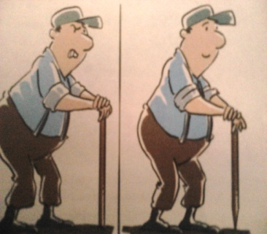 R: a estaca número 2 penetra mais fácil no solo, porque a pressão exercida na terra é maior devido a sua menor área.
- Quanto menor a área, maior a pressão.
- Quanto maior a área, menor a pressão.
EX 2: dois tijolos iguais, colocados em posições diferentes, quais dos dois tijolos abaixo exerce mais pressão na mesa?
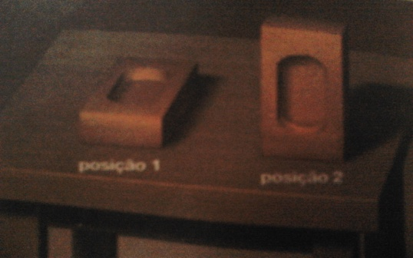 R: A pressão é maior quanto menor for a área, portanto, no tijolo 2 a pressão é maior que o tijolo 1.

Justificativa e motivação
A nossa justificativa é que o tema que nós escolhemos nós achamos, que era algo interessante e é algo que nós aprendemos que é importante para nós pois com ela nós aprendemos que há sempre uma explicação para coisas que nós pensamos que não tinham, como exemplo: o ovo que nós pensamos que não poderia entrar em uma superfície diferente da sua superfície ou do seu tamanho entre outros. E o que nós motivou foi que nós achamos interessante e como nós falamos acima e algo que nós aprendemos com as experiências que vão ser por nós desenvolvida.

Objetivo
Esse projeto foi desenvolvido para representar como a pressão atmosférica age em diversas superfícies e em diversos objetos.

Objetivo Geral
É fazer com que os alunos do coronel entendam como a pressão atmosférica age em diversas superfícies e objetos.
Objetivo Específico
- Explicar e relacionar para os cidadãos de Anchieta e de cidades vizinhas que vieram conhecer o projeto que a pressão atmosférica é algo que ajuda de diversas formas diversos aspectos da sociedade, e listar também os benefícios da pressão atmosférica para os diversos assuntos e atos da sociedade e do nosso dia-a-dia.
Metodologia
- 06/03/13: encontramos na sala, para pesquisar a experiência, pesquisamos o foguete de vinagre com bicarbonato de sódio.
Alunos Presentes: Larissa, Davi, Nicolas, Victor, Thiago, Fabio Henrique e Luciano.
- 12/03/13: Estudamos a experiência do foguete e vimos que não era muito interessante pois já tinham feito o ano passado e era muito simples.
Alunos presentes: Larissa, Davi, Nicolas, Victor, Thiago, Fabio Henrique e Luciano.
- 22/03/13: Pesquisamos nesse dia outra experiência, encontramos a lâmpada de lava, nós marcamos na casa de Davi.
Alunos presentes: Larissa, Davi, Nicolas, Victor, Thiago e Luciano.
- 24/03/13: Encontramos-nos na casa de Davi para estudarmos a experiência da lâmpada de lava, então decidimos que não estava a nível do ensino médio como disse a professora era muito simples então anulamos esse também.
Alunos Presentes: Larissa, Davi, Nicolas, Victor, Thiago e Luciano.
- 28/03/13: Marcamos de se encontrar na casa do nosso colega Davi, pra vermos outra experiência. Pesquisamos, olhamos várias experiências e chegamos a conclusão que faríamos a experiência da vela que faz a água subir, ou melhor, dizendo que levanta a água.
Alunos Presentes: Larissa, Davi, Nicolas, Victor, Thiago e Luciano.
- 29/03/13: Pesquisamos mais experiências.
Alunos Presentes: Larissa, Victor, Nicolas, Davi e Luciano.
- 15/04/13: Reunimos na casa do nosso colega Davi, para pesquisarmos algumas experiências a mais para complementar o nosso trabalho e nós aprofundarmos no assunto. ‘ Pressão Atmosférica’.
Alunos presentes no lugar as 14:30: Larissa, Davi, Victor, Thiago, Nicolas e Luciano.
- 16/04/13: Reunimos na casa do nosso colega Davi, para procurar mais experiências, fizemos um resumo do projeto para passarmos para o computador para imprimir, e mostrar para a professora de Matemática Ana Claúdia.
- 18/04/13: Reunimos na casa do nosso colega Thiago para concluir o nosso trabalho, passamos tudo para o computador para imprimir.

Materiais Utilizados
Exp 1 vela que faz a água subir
- Prato
- Água
- Vela
- Corante
- Garrafa de vidro

Ex 2 Ovo na garrafa
- Ovo
- Garrafa de vidro
- Algodão
- Vela de Aniversário (pequena)
- Fósforo
Ex 3 Copo com suco
- Copo com suco
- Canudo

Resultados esperados
Esperamos que seja um sucesso e que todos possam compreender sobre o conceito de pressão

Referências Teoricas
http://www.wikifisica.com/coronel-2013/
http://www.youtube.com/watch?v=v0TCHKHcB8k
http://www.youtube.com/watch?v=c9utVkLBN9w
Livro de física do 2º ano: Silva, Claudio Xavier da Física aula por aula: mecânica dos fluídos, termologia, óptica / Claudio Xavier da Silva, Benigno Barreto Filho.-1. Ed. – São Paulo: FTD, 2010.- (Coleção física aula por aula; v.2)

Anexos
